Poniedziałek 30.03.2020
Temat dnia: Tajemnica dziur w serze

Edukacja polonistyczna:
Temat: Skąd się bierze dziura w serze?
Zadanie 1
Otwórzcie podręcznik pol.-społ. na str. 31 i przeczytaj wiersz L.J.Kerna Skąd się bierze dziura
w serze?
Zadanie 2
Ćwiczenia pol.-społ. wykonaj zadania 2 i 3 ze str. 48

Edukacja matematyczna:
Temat: Mnożenie pełnych dziesiątek

Dwa sposoby mnożenia pełnych dziesiątek:
Sposób I: 30·20 = 30·10+ 30·10= 300+300= 600
Sposób II: 30·20= 600

Zadanie 1. Wybranym przez siebie sposobem wykonaj poniższe obliczenia (Możesz używać tabliczki mnożenia)
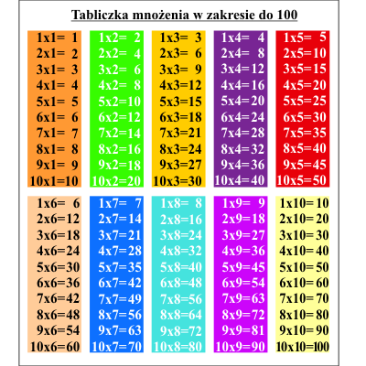

10 · 30 = 60 · 20 = 20 · 10 = 70 · 20 =
30 · 30 = 80 · 20 = 10 · 10 = 90 · 20 =
Zadanie 2. połącz nazwę zwierzęcia z właściwą mu wagą. Goryl, tygrys i ryś ważą razem 600kg. Tygrys waży tyle ile ryś i goryl razem. Ryś waży połowę tego co goryl.
goryl 100kg
ryś 200kg
tygrys 300kg
Edukacja muzyczna
Temat: Taniec polka.
proszę wydrukować poniższą notatkę i wkleić do zeszytu w pięciolinię.

Polka to wesoły, skoczny taniec, liczy się na 2. Polka, chociaż jej nazwa kojarzy się z Polską, nie jest tańcem polskim, lecz czeskim.

